Yêu cầu sửa đổi/ bổ sung |  |  | Trang / Phần liên quan việc sửa đổi |  | Mô tả nội dung sửa đổi |  |  |  | Lần ban hành / Lần sửa đổi |  |  | Ngày ban hành
PHẦN KIỂM SOÁT
I-Phân phối :
STT | Bộ phận |  |  |  |  | Người nhận | Ký nhận |  |  | Ngày thu hồi  (có ký giao)
1 | Ban lãnh đạo
2 | Kinh Doanh
3 | Kế Toán Hành chính
4 | Quản lý thi công
5 | Thiết kế
6 | Cung ứng
7
8
9
10
11
II-Phần điều chỉnh :
Ngày |  | Nội dung điều chỉnh |  |  |  |  |  |  |  |  | Lần soát xét
III-Phần ký duyệt
SOẠN THẢO |  |  |  | XEM XÉT |  |  |  | PHÊ DUYỆT

I. MỤC ĐÍCH:
Hướng dẫn công tác lập, duyệt và kiểm soát “Kế hoạch Chất lượng Công trình”.
Xác định và tổ chức thực hiện các hoạt động chuẩn bị cần thiết trước khi thi công công trình.
II. PHẠM VI:
Áp dụng cho tất cả các Công trình.
III. TÀI LIỆU THAM KHẢO:
- ISO 9001:2015 : Hệ thống quản lý chất lượng.
- Các yêu cầu - Sổ tay chất lượng, phần 4.5,7.5.
- QĐ 209/2004/NĐ-CP của chính phủ về việc quản lý công trình xây dựng.
- Tiêu chuẩn thi công và nghiệm thu.
IV. TRÁCH NHIỆM:
CHTCT chịu trách nhiệm tổ chức thực hiện Quy trình này.
V. PHỤ LỤC KÈM THEO:
STT | Mã biểu mẫu | Tên biểu mẫu | Tệp
1 | TC-CB-M01 | Kế hoạch chất lượng công trình (Trang bìa) | 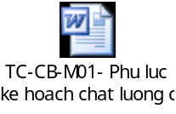
2 | TC-CB-M02 | Kế hoạch chất lượng công trình | 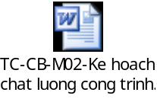
3 | TC-CB-M03 | Thông tin tổng quát về hợp đồng & các đối tác | 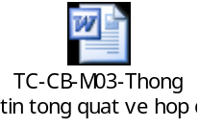
4 | TC-CB-M04 | Mô tả ngắn gọn Công trình | 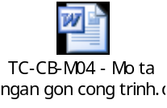
5 | TC-CB-M05 | Sơ đồ tổ chức công trường + Phân công | 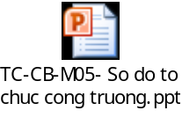
6 | TC-CB-M06 | Danh mục các tài liệu, bản vẽ, Hợp đồng | 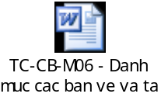
7 | TC-CB-M07 | Bảng dự trù khối lượng vật tư chính | 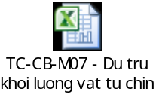
8 | TC-CB-M08 | Tiến độ thi công | 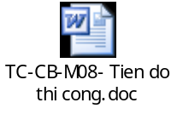
9 | TC-CB-M09 | Tiến độ cung cấp vật tư chính | 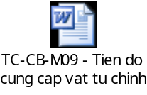
10 | TC-CB-M10 | Tiến độ cung cấp thiết bị chính | 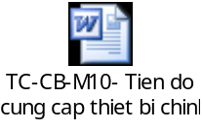
11 | TC-CB-M11 | Tiến độ cung cấp dịch vụ thầu phụ | 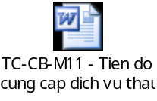
12 | TC-CB-M12 | Kế hoạch kiểm tra và nghiệm thu | 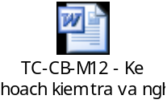
13 | TC-CB-M13 | Danh mục kiểm tra công tác chuẩn bị | 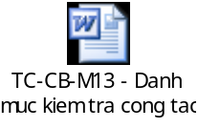
14 | TC-CB-M14 | Biên bản giao nhận mặt bằng | 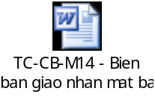
15 | TC-CB-M15 | Biên bản nghiệm thu định vị mặt bằng | 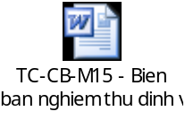
16 | TC-CB-M16 | Yêu cầu cung cấp thông tin | 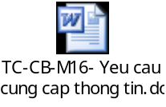
17 | TC-CB-M17 | Hệ thống lưu trữ hồ sơ công trình | 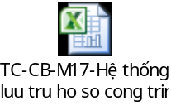
V. NỘI DUNG:
